**吉安市中心人民医院需求申请单**

|  |  |  |  |  |  |  |
| --- | --- | --- | --- | --- | --- | --- |
| 系统名称 | | 手麻系统 | | 提交科室 | 手术室 | |
| 需求提出日期 | | 2024年4月18日 | | 信息科签字 |  | |
| 需求  描述  ︵  可  附  表  ︶ | 需求序号 | 需求描述 | | | | |
| 1 | 修改手麻系统手术清点 | | | | |
| 2 | 修改手术室压疮风险评估 | | | | |
| 3 | 修改手术安全核查表 | | | | |
| 4 | 添加术前访视单 | | | | |
| 5 | 添加术后访视单 | | | | |
|  | 6 | 添加围手术期护理评估单 | | | | |
|  | 7 | 打印排班模版，按照医院提供模版提供 按照手术间排序 | | | | |
|  | 8 |  | | | | |
|  | 9 |  | | | | |
|  | 10 |  | | | | |
|  | 11 |  | | | | |
|  | 12 |  | | | | |
|  | 13 |  | | | | |
|  | 14 |  | | | | |
|  | 15 |  | | | | |
|  | 16 |  | | | | |
|  | 17 |  | | | | |
|  | 18 |  | | | | |
|  | 19 |  | | | | |
| 提交科室负责人确认签字 | | |  | 确认日期 | |  |

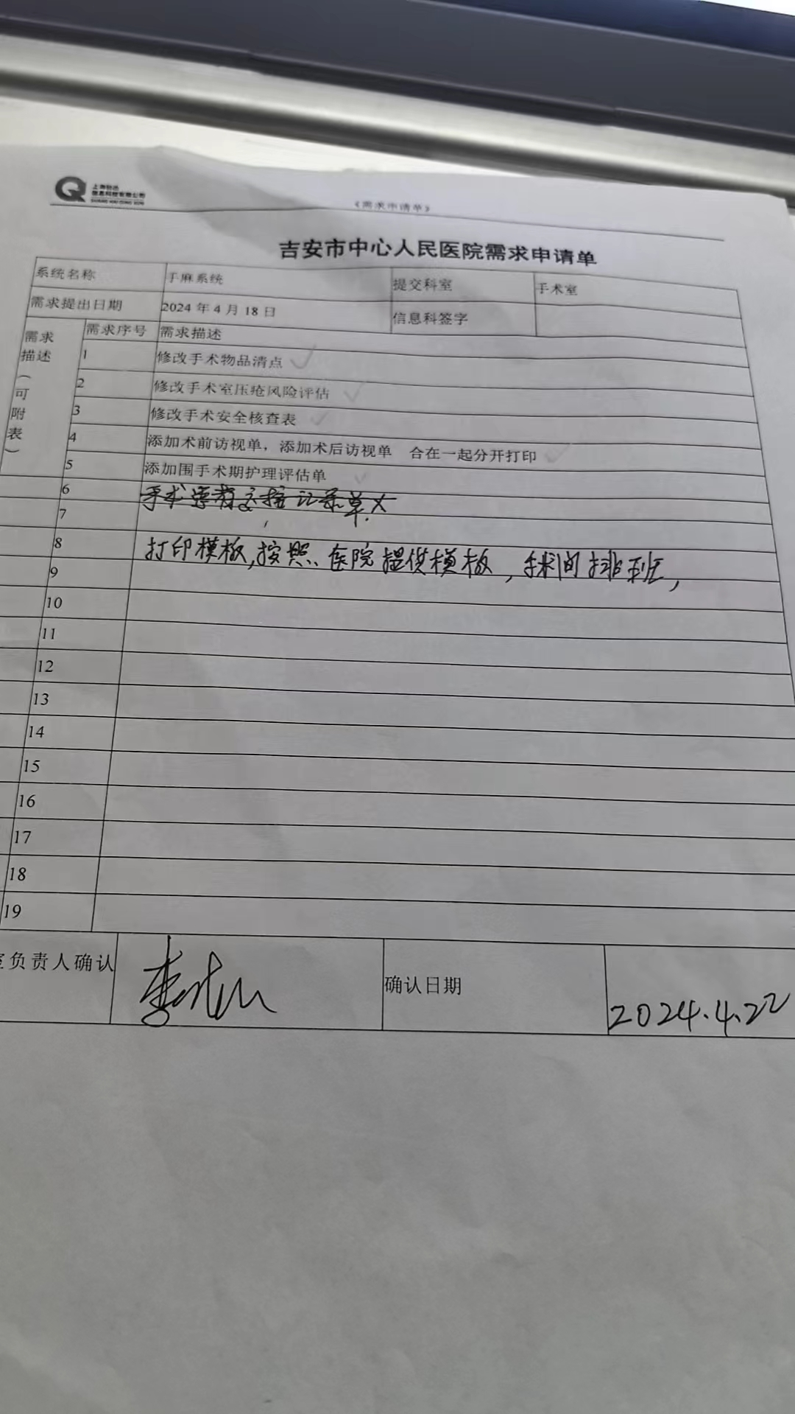

手术清点

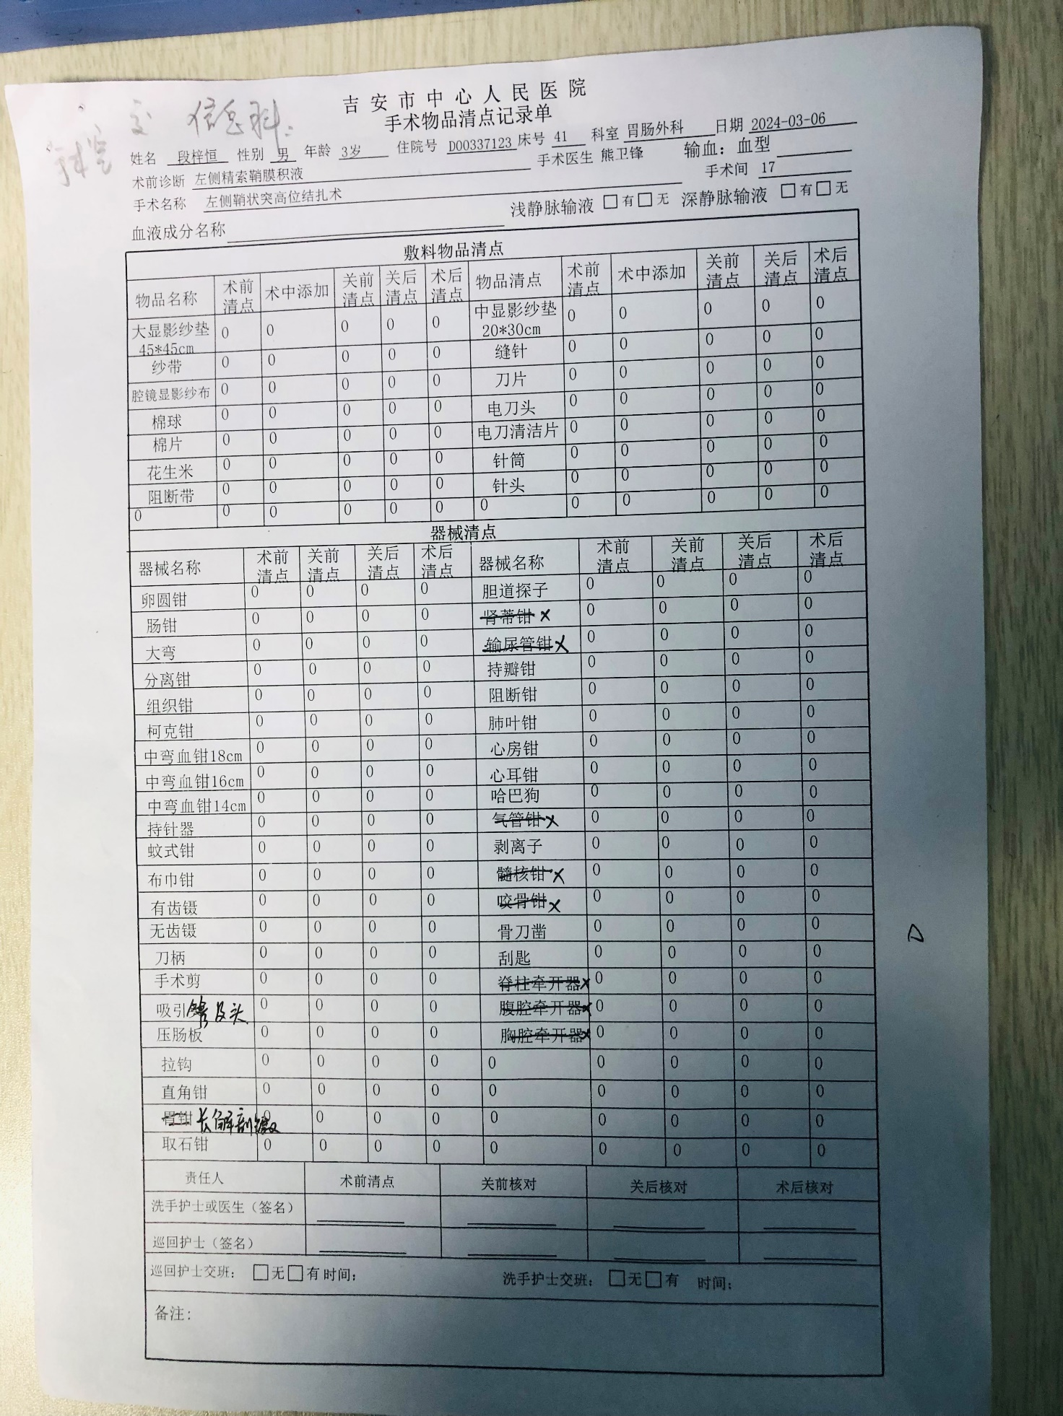

压疮风险

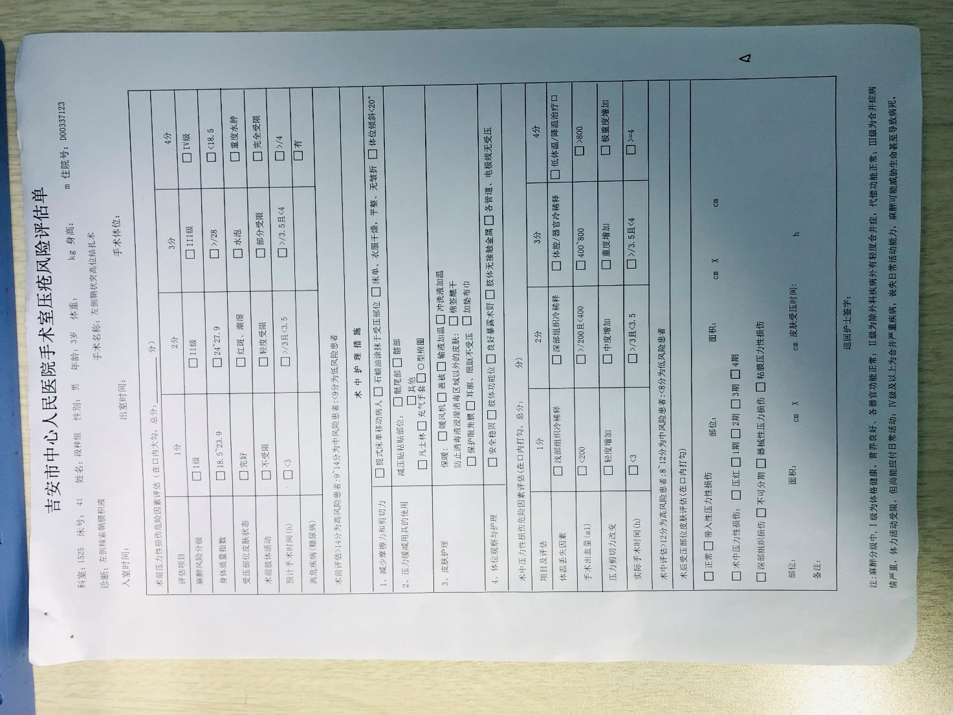

手术安全核查表

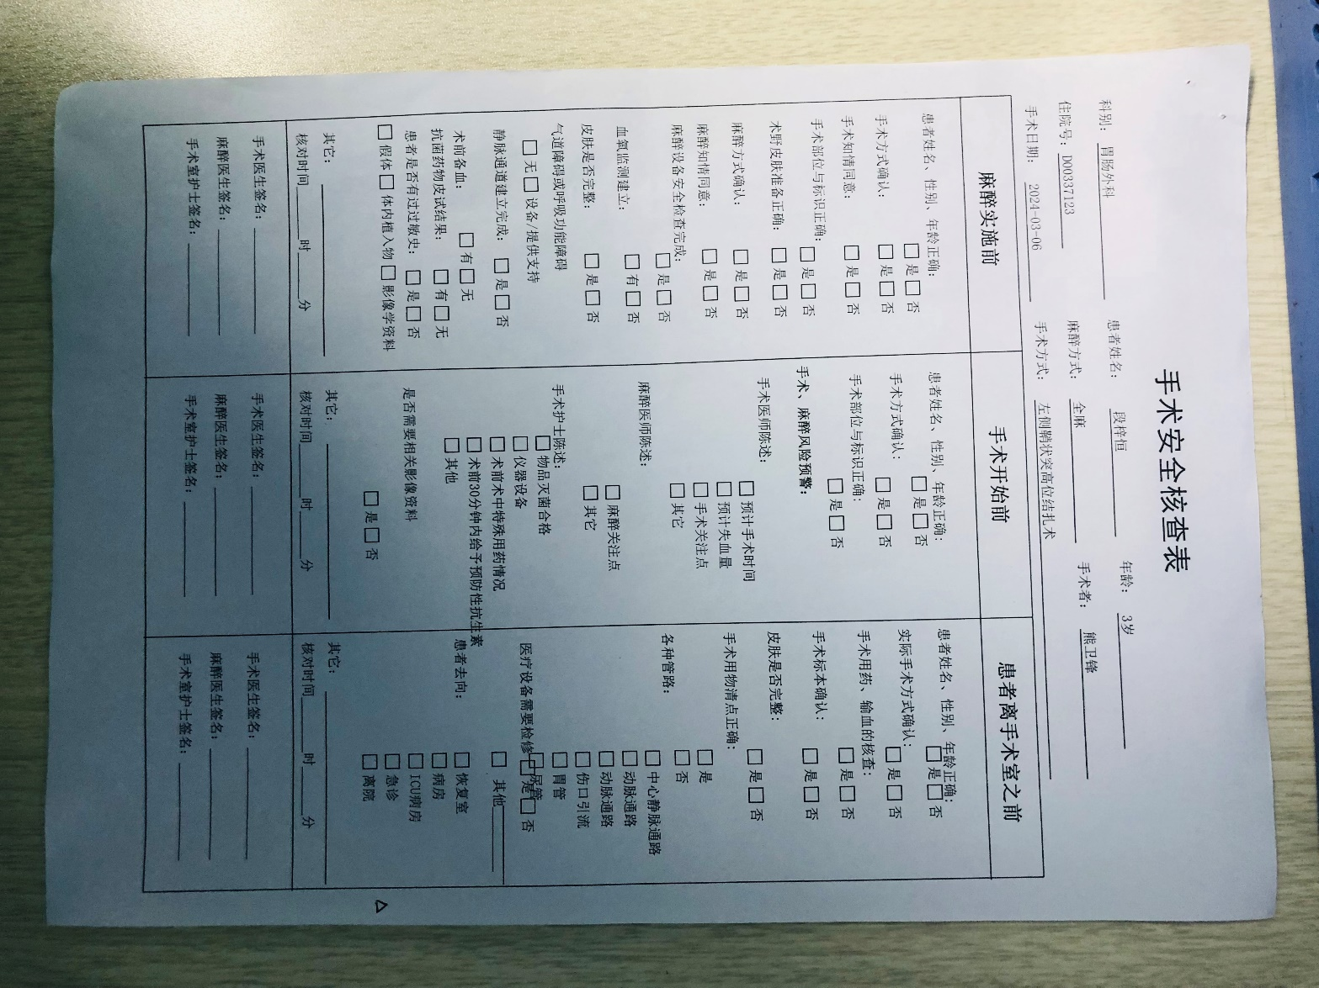

术前访视单

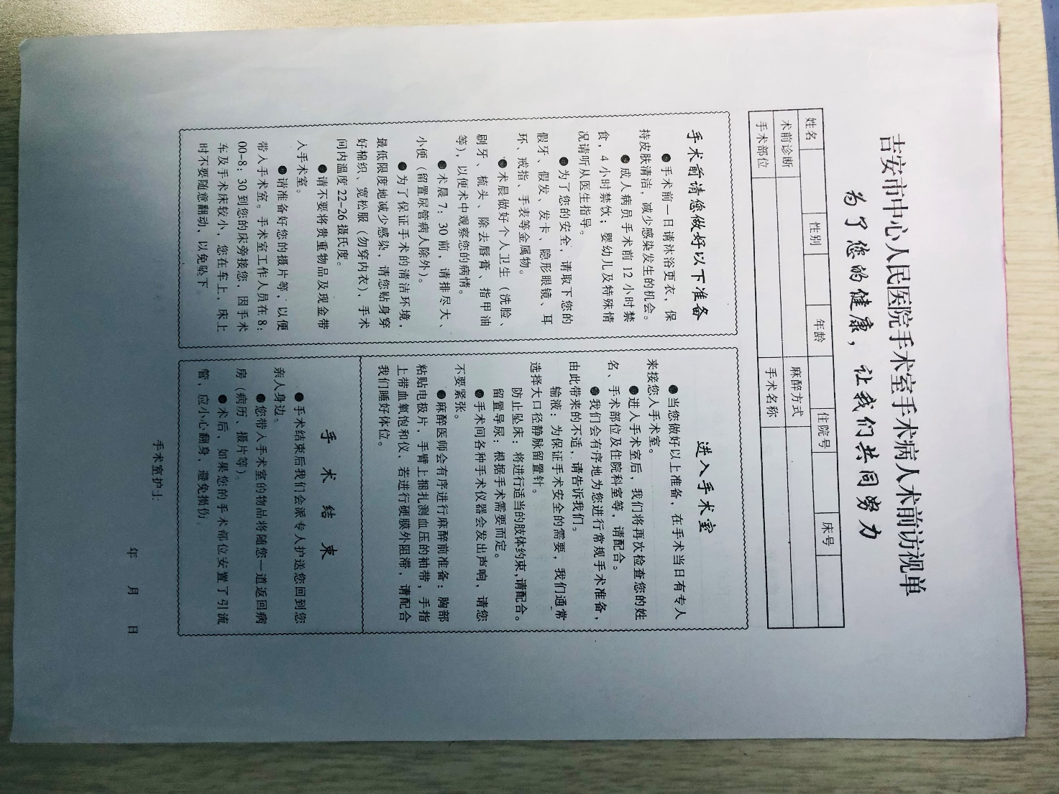

术后访视单

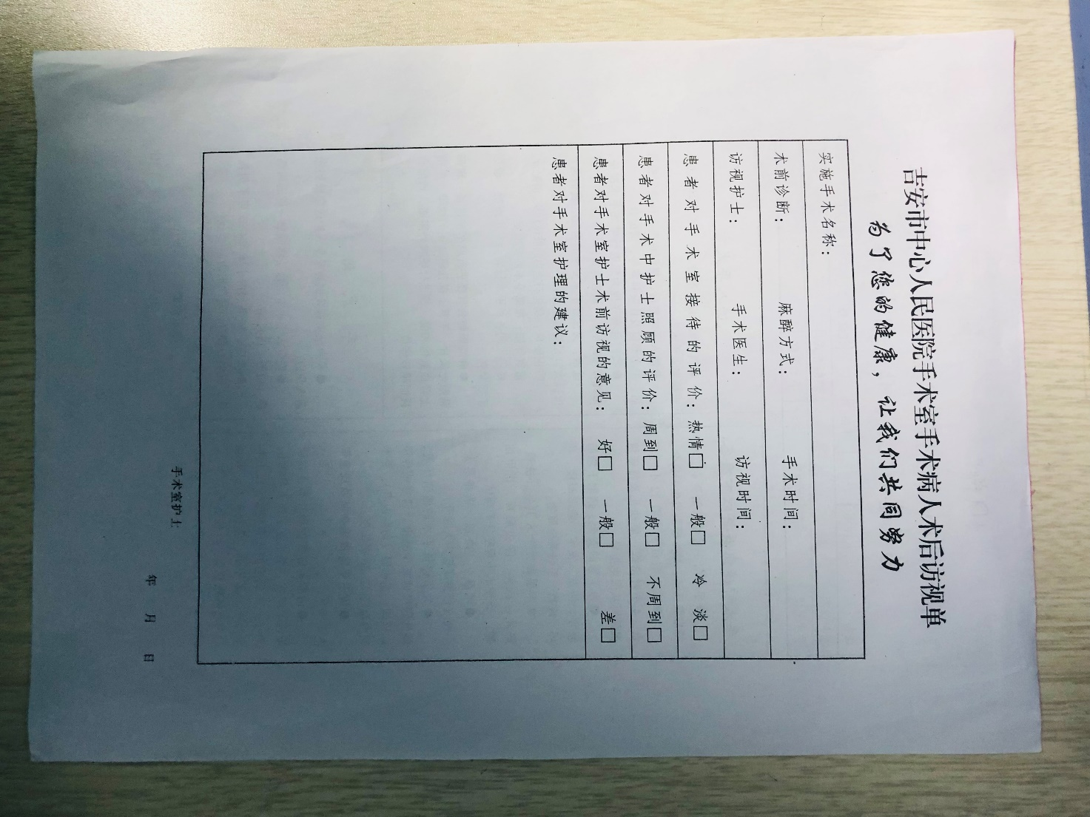

围手术护理单

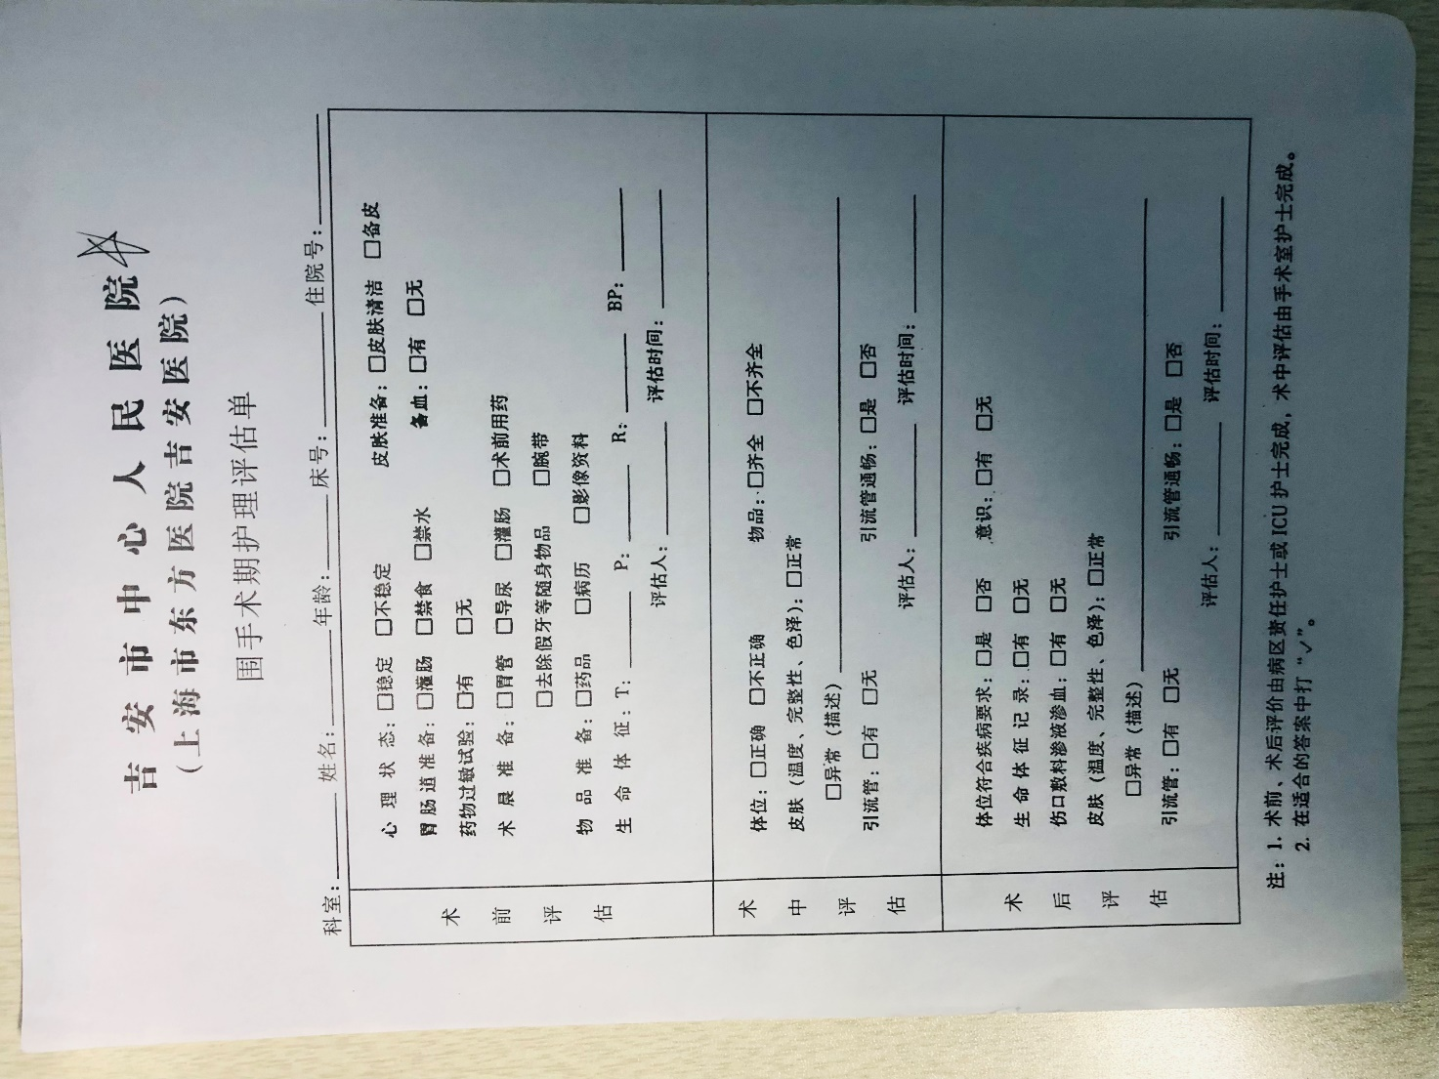

打印手术排班模版

